**Crni rižoto od sipe**

(+ detaljne upute kako očistiti sipu :)

[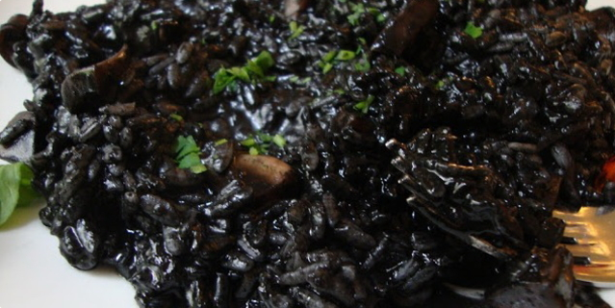](https://coolinarika.azureedge.net/images/_variations/8/f/8f2a5e53f81a8eecd1a127873ad313fc_view_l.jpg?v=1)

**Sastojci**

* 80 dag svježe sipe
* 20 dag riže za rižota (arborio ili carnaroli)
* 2 veće glavice luka
* pola glavice [češnjaka](https://www.coolinarika.com/namirnica/cesnjak/)
* sol, papar, peršinov list, lovorov list, ružmarin, parmezan
* 1 dl [bijelog vina](https://www.coolinarika.com/namirnica/vino/)
* 0,5 dl hladno prešanog maslinovog ulja
* 1 l ribljeg temeljca
* malo maslaca

Bottom of Form

**Priprema**

Nabavite svježu sipu.

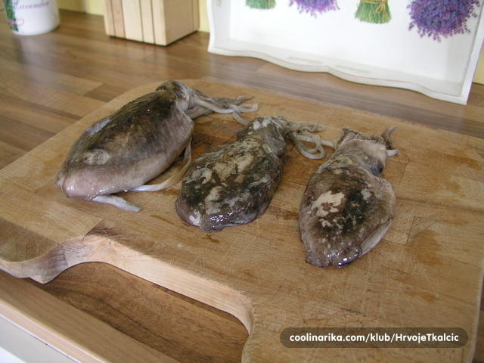

Sipu okrenite tako da joj kost bude prema radnoj plohi (osjetiti ćete pod rukama s koje strane je kost).

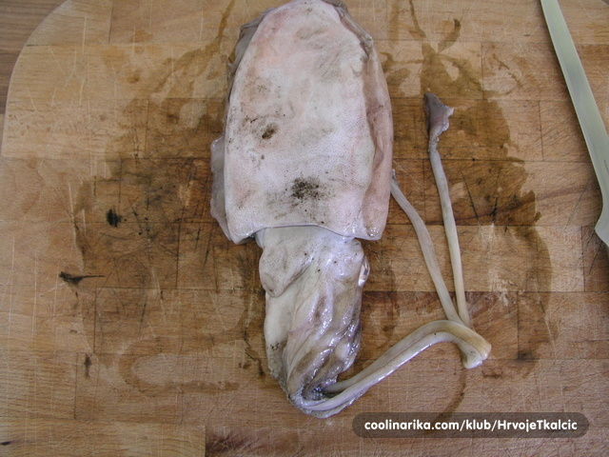

Oštrim nožem probodite sipu kroz klobuk i razrežite skroz prema krakovima.

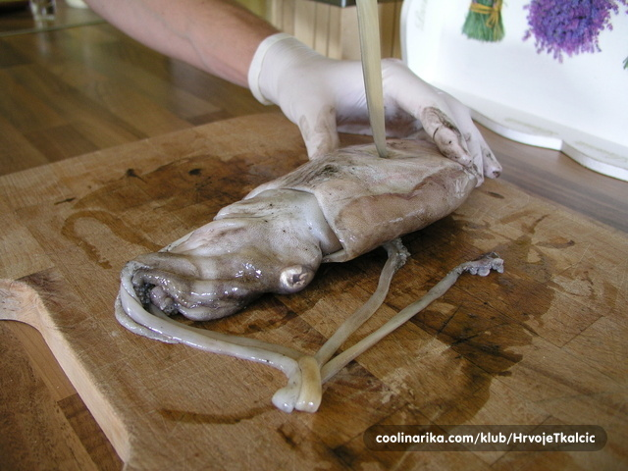

Rukama rasporite ostatak klobuka. Ovime ne riskirate da ćete nožem probušiti vrećicu s crnilom.

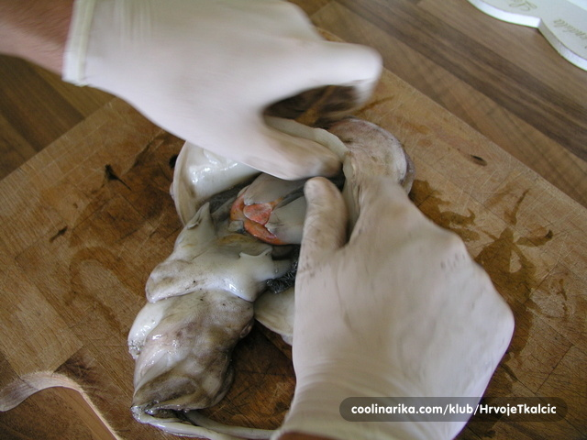

Crnilo se nalazi u ovoj vrećici.

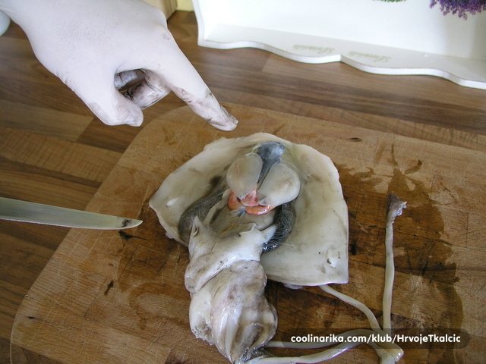

Rukama pažljivo odvojite vrećicu s crnilom od sipe i spremite ju u neku posudicu da se ne razlije. Možete staviti u maslinovo ulje pa u hladnjak. Crnilo ide u rižoto na kraju kuhanja i daje mu poseban okus.

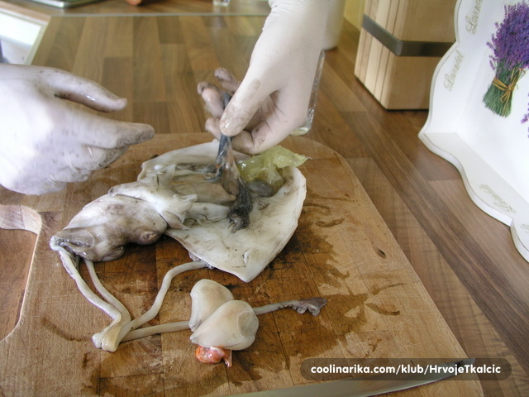

Izvadite ostatak utrobe iz klobuka - taj dio se baca.

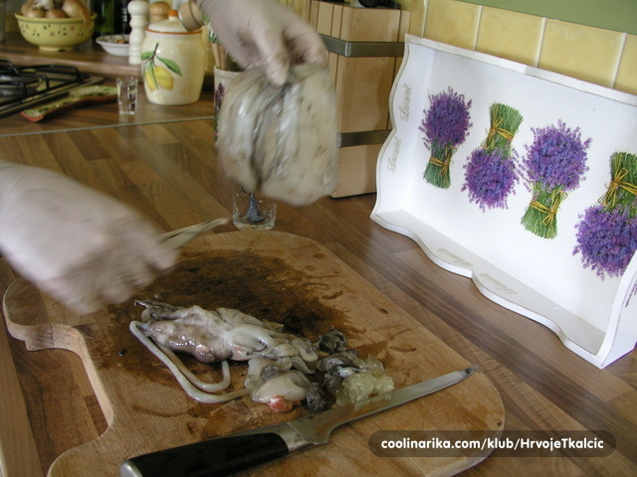

Izvadite i sipinu kost i bacite.

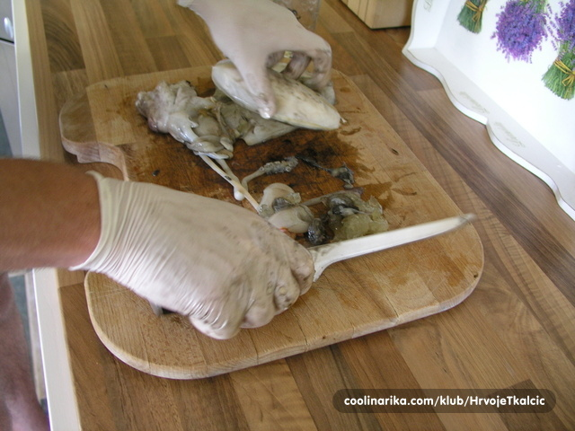

Krakove odrežite ispod očiju te izvadite tvrdi kljun između krakova. Zaklonite krakove rukom dok to radite jer ako prerežete po očima, imati ćete cijelu kuhinju pofarbanu.

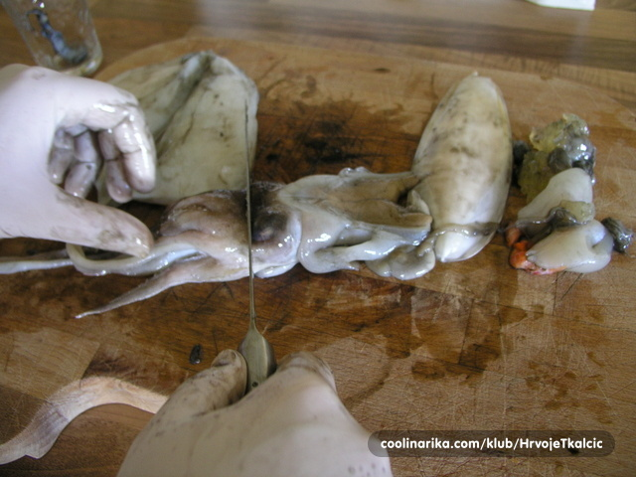

Čišćenje je gotovo. Ovo lijevo su tijelo i krakovi - to ćemo pripremiti (+crnilo), a ovo desno su kost i utroba koje bacamo.

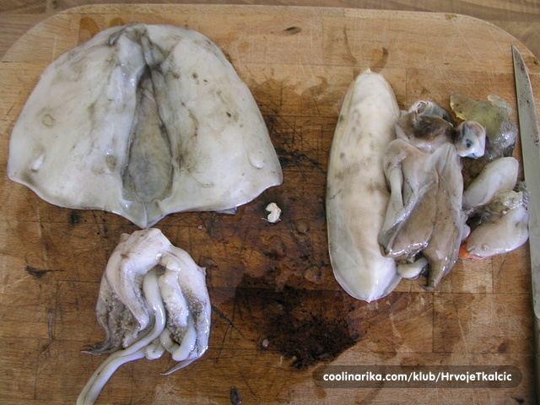Nasjeckajte meso sipe na kockice.

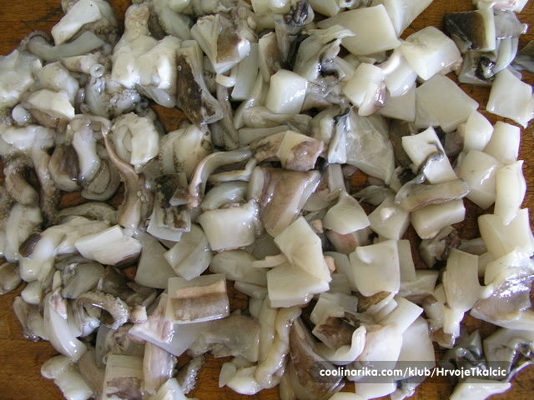

Nasjeckajte na sitno luk, češnjak i peršin.

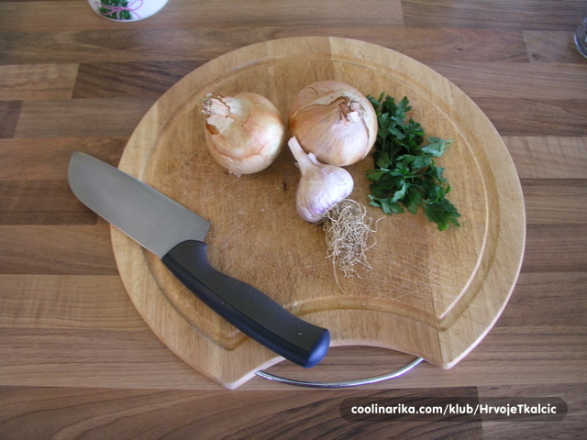

U loncu zagrijte hladno prešano maslinovo ulje, pirjajte luk dok se zažuti i na kraju dodajte češnjak. Ubrzo nakon toga dodajte sipu i kuhajte 10ak min. Nakon toga ulijte 1dl bijelog vina i pustite da zakuha. Posolite, popaprite, ubacite lovorov list i pospite s malo ružmarina.

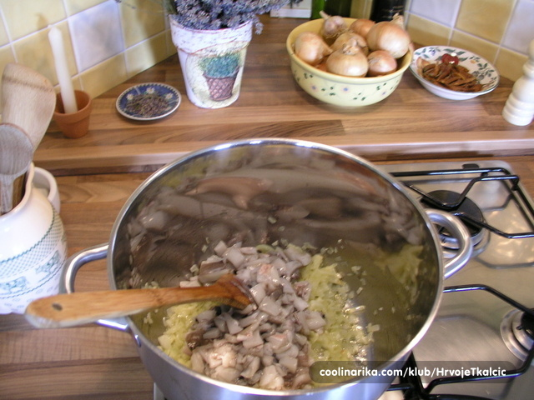

Kada je tekućina skoro skroz ishlapila, ubacite rižu. Ovo je jedan od dva najvažnija koraka kod pripreme i o tome ovisi okus rižota. U ovoj fazi riža pije sve sokove koji se nalaze u loncu. Pustite ju dok ne popije sav sok, a zatim sve podlijte ribljim temeljcem.

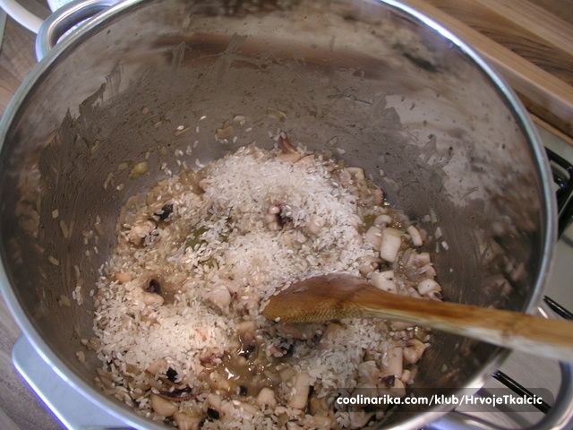

Podljevanje temeljcem umjesto običnom vodom drugi je najvažniji korak o kojem ovisi okus rižota.

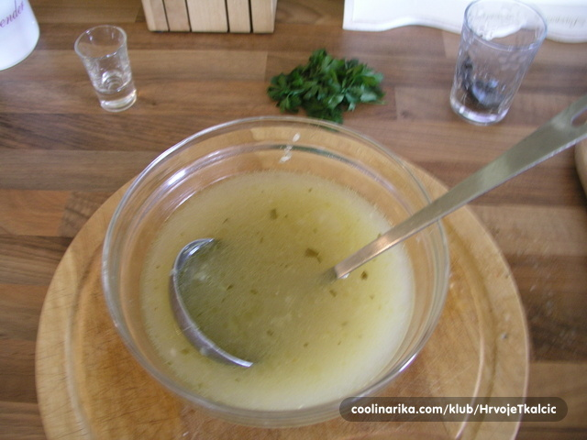

Pred kraj dodati peršin, još malo miješati pa dodati crnilo (ubacite cijele vrećice s crnilom, one će se raspasti u loncu).

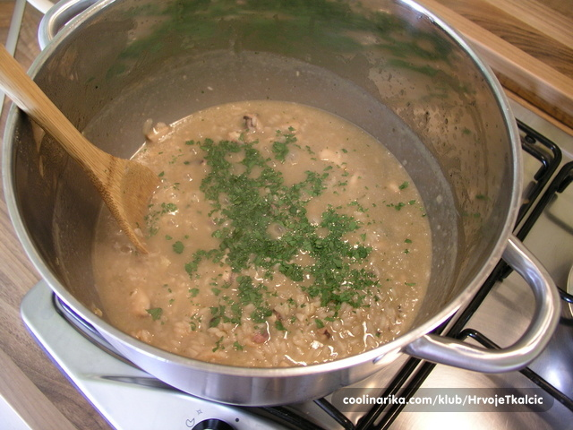

Ugasite vatru, dodajte maslac, poklopite lonac i ostavite 5-10min da se odmori. Servirajte vruće.

